395. RIJKEL 7km – 8,8km – 17km
www.wandelgidszuidlimburg.com

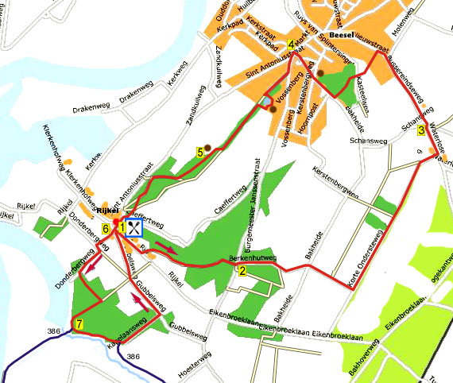

Bei dieser flachen Wanderung gehen Sie über viele unbefestigte Wege durch schöne Natur nach Beesel, wo genug Imbisse zum Pausieren sind (5 Km). Sie gehen zurück nach Rijkel wonach Sie noch eine schöne Runde zur Mündung der Swalm machen. Startadresse: Lunchroom Bakkes-Höfke, Rijkel 26a Rijkel (Beesel).

Gps Länge: 9500m
Gehzeit: 2 h

(Rijkel erreichen Sie über Swalmen. Gehen Sie im Zentrum von Swalmen an der Ampel in die Neerstraat und dann GA über die Geleise. Dann der 1. Weg R (Beeselseweg). An der zweiten Kreuzung L (Rijkel).

Routenzusammenstellung: Peter en Jolanda Munnichs.
www.wandelgidszuidlimburg.com

395. RIJKEL 7km – 8,8km – 17km

- Mit dem Rücken zum Bakkes-Höfke gehen Sie L. Nach 30 m an der ungleichen Kreuzung L auf den Asphaltweg (Rijkel). Meiden Sie sofort den Seitenweg rechts. Nach 200 m gehen Sie genau vor einem Haus mit einer hohen Buchenhecke L auf den breiten Grasweg. Folgen Sie einige Zeit dem Waldrand. Sie passieren ein offenes Stück Wiese und wo der Wald anfängt gehen Sie schräg L in den Wald hinein. An der Gabelung am Waldrand R halten am Waldrand auf einem schmalen Weg an einer Wiese vorbei. Dann wieder in den Wald hinein. Sie passieren noch eine Wiese rechterhand. Folgen Sie dem Weg bis zu einem Radweg und einer Straße.
- Überqueren Sie die Straße, gehen links am großen Wegekreuz vorbei und dann R auf den breiten Kiesweg. Sie passieren ein Landhaus und kommen an eine Kreuzung mit einem Asphaltweg. Hier GA auf den Feldweg. Meiden Sie einen Grasweg links. An der T-Kreuzung L auf den Feldweg an einer Reihe Bäume vorbei. Meiden Sie alle Seitenwege und folgen geraume Zeit diesem herrlichen stillen Feldweg bis an eine T-Kreuzung mit einigen Häusern. Hier L auf den Asphaltweg.
- Wir betreten Bussereind. An der T-Kreuzung L. Meiden Sie den Schansweg links und gehen GA durch den Bussereindseweg. Gehen Sie geraume Zeit links auf dem Radweg. Meiden Sie den Seitenweg rechts (Molenweg). Gehen Sie zwischen Hausnr. 30 und 28 L auf den kleinen Asphaltweg, dieser wird ein Grasweg. Überqueren sie den Graben und sofort an der Gabelung links halten, dann GA. Nach 50 m R auf einen schmalen Waldweg. Nach 5m an der Gabelung L. An der Kreuzung mit einem Kiesweg GA auf den Waldweg. Meiden Sie einen Seitenweg rechts. An der Kreuzung von Waldwegen GA an einem umgefallenen Baum vorbei. An der T-Kreuzung R auf den Asphaltweg und wir gehen nach Beesel hinein. Meiden Sie nun alle Seitenwege und gehen durch bis zur Kreuzung am Markt mit vielen Cafés.
- Hier L und an der Gabelung GA durch die “Burg. Jannsenstraat”. Bei Hausnr. 2c R auf den “Bovenste Solberweg”, der ein Feldweg wird. Wo der Zaun linkerhand aufhört gehen Sie 10 m weiter L auf den Weg L runter. Gehen Sie links um den Tümpel herum. Genau vor der zweiten Bank L durch den Durchgang und sofort R au fden schmalen Fußweg. Nehmen Sie den ersten Feldweg L, der direkt links vom Waldrand verläuft. Folgen sie geraume Zeit dem Waldrand und an einem eisernen Zaun biegen Sie etwas rechts hoch in den Wald ein.
- An der T-Kreuzung vor einer Pferdeweide L auf den Feldweg. Jetzt aufpassen! Nach 30 m hinter den 2 Bänken folgen Sie nicht dem Feldweg nach links sondern gehen GA auf einen schmalen Waldweg. An der Kreuzung von Waldwegen GA. An der T-Kreuzung R und nach 10 m an der Kreuzung GA. An der Kreuzung vor einem umzäunten Waldstück L auf den schmalen Waldweg. Meiden Sie bei einer Birke mit 4 Stämmen den Pfad scharf rechts. An der schiefen T-Kreuzung am Waldrand R auf den schmalen Fußweg. Am Ende kurz R und dann L auf den Asphaltweg. Sie passieren Bakkes-Höfke (7 Km).
- (Wir beginnen jetzt das Ründchen zur Swalm). An der ungleichen Kreuzung GA auf den Asphaltweg (gelb/rot). Dieser wird ein Feldweg. An der Gabelung mit einer Kapelle L. Nach 25 m an der Gabelung R. Gehen Sie in den Wald und nach 5 m sehen Sie rechts ein weißes Häuschen. Gehen sie hier L zwischen Betonpfählen durch auf den Waldweg. An der Kreuzung von Waldwegen R. Meiden Sie Seitenwege und folgen dem Pfad über den Steilhang runter nach links, rechts sehen Sie die Maas. Sie kommen an eine Gabelung von Graswegen. (Wenn Sie wollen, können Sie nun kurz zur Mündung der Swalm gehen (100m). Gehen Sie dann hier R und an der Gabelung wieder R bis an die Brücke). Diejenigen, die die Wanderung mit 386 kombinieren gehen hier auch R zur Brücke und folgen dann der Beschreibung 386 von Punkt 3 an. ).
- Hier an dieser Gabelung von Graswegen L am Waldrand entlang. An der Gabelung von Graswegen L und hoch in den Wald. Rechts haben Sie schöne Durchblicke zur mäandernden Swalm. Meiden Sie alle Seitenwege und biegen mit dem Hauptweg nach links durch einen Hohlweg (gelb/rot). ****Meiden Sie Seitenwege und gehen weiter bis an die T-Kreuzung. Hier L auf den Feldweg (gelb/rot). An einem Haus mit Nr. 1 R halten auf den Asphaltweg. An der T-Kreuzung kurz L und sofort R zurück nach Bakkes-Höfke, wo Sie noch ein herrliches Stückchen “Vlaai” (Kuchen) essen können.

Alle Rechte dieses Textes liegen vollständig bei Wandelgids-Zuid-Limburg.

